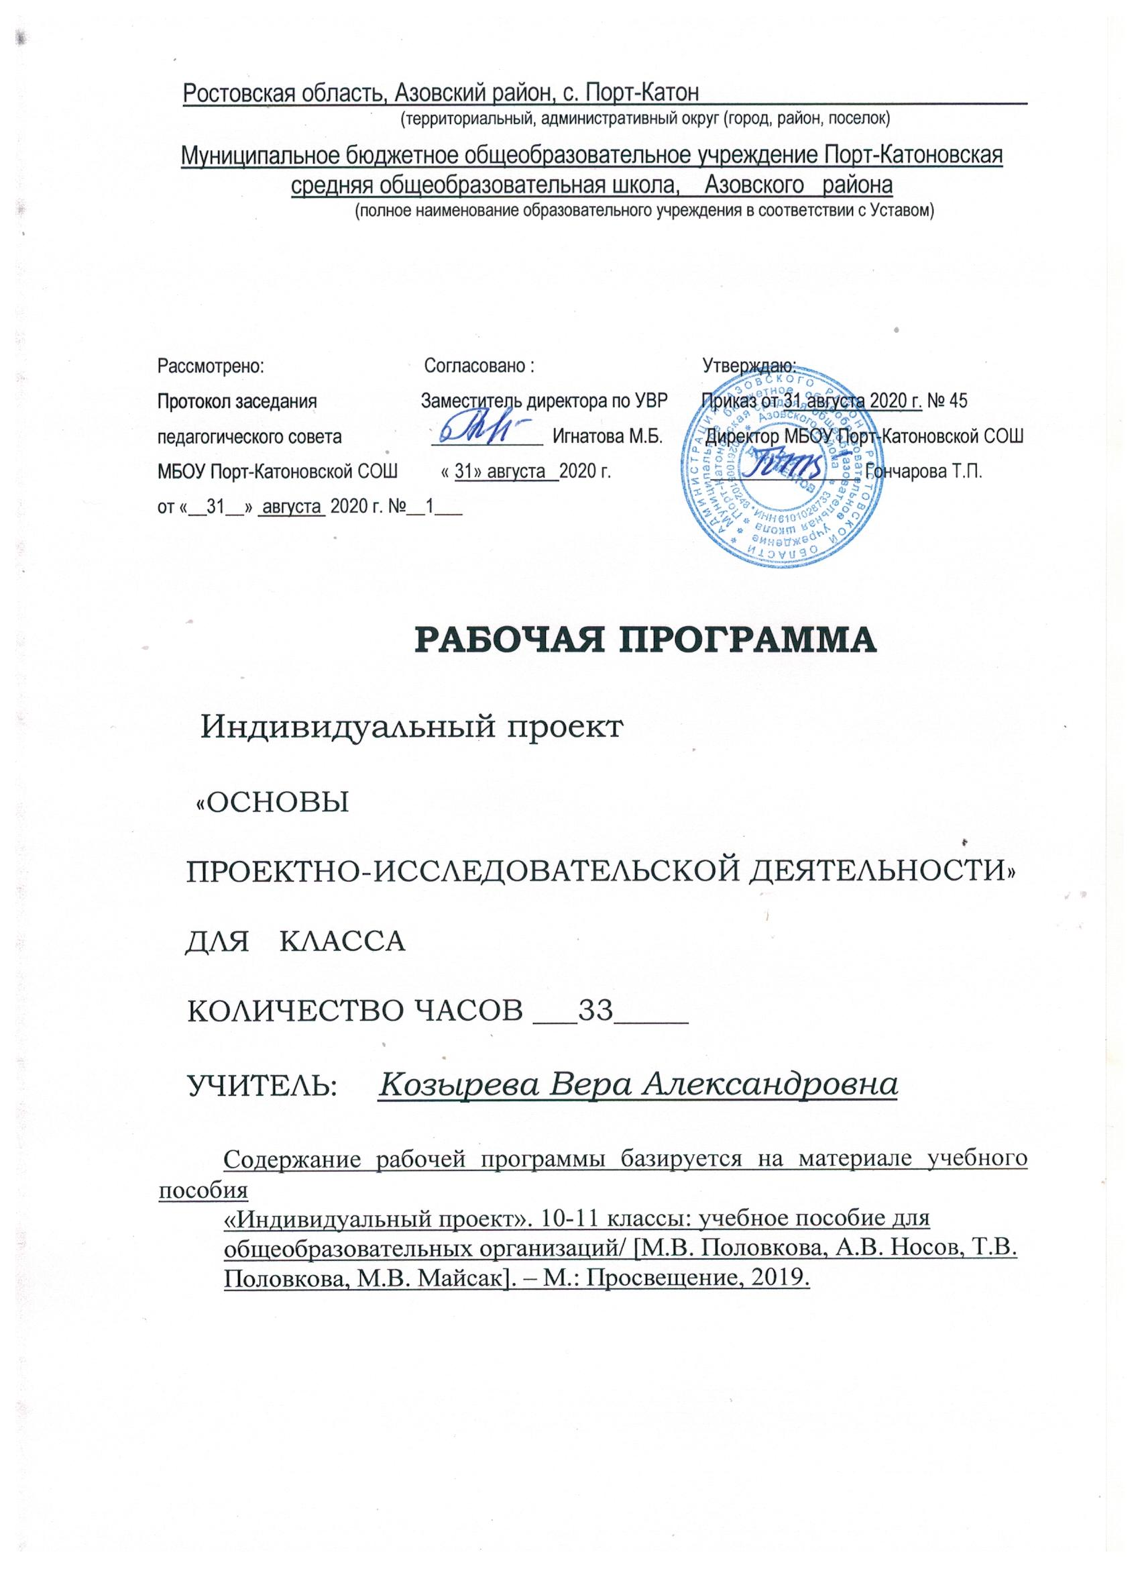

Пояснительная записка

Рабочая программа «Основы проектно-исследовательской деятельности» предназначена для изучения учебного предмета «Индивидуальный проект» в 10-11 классах (68-70 часов за 2 года). Содержание рабочей программы базируется на материале учебного пособия «Индивидуальный проект». 10-11 классы: учебное пособие для общеобразовательных организаций/ [М.В. Половкова, А.В. Носов, Т.В. Половкова, М.В. Майсак]. – М.: Просвещение, 2019.
Рабочая программа учебного курса составлена в соответствии с
  - Федеральным законом от 29 декабря 2012 г. N 273-ФЗ "Об образовании в Российской Федерации",
  - Федеральным государственным образовательным стандартом среднего общего образования (утвержден Приказом Минобрнауки Российской Федерации от 17 мая 2012 г. №413) в последней редакции,
  - Примерными программами, созданными на основе Федерального государственного образовательного стандарта, входящими в государственный реестр примерных программ. (Примерная основная образовательная программа среднего общего образования одобрена решением федерального учебно-методического объединения по общему образованию. Протокол от 28 июня 2016 г. № 2/16-з)
  - Федеральным перечнем учебников, рекомендованных к использованию при реализации имеющих государственную аккредитацию образовательных программ общего образования
  - СанПиН 2.4.2. 2821 – 10 «Санитарно-эпидемиологическими требованиями к условиям и организации обучения в общеобразовательных учреждениях» (утверждены постановлением Главного государственного санитарного врача Российской Федерации от 29 декабря 2010 г. № 189, зарегистрированы в Минюсте России 3 марта 2011 г., регистрационный номер 19993);
  - Федеральными требованиями к образовательным учреждениям в части минимальной оснащенности учебного процесса и оборудования учебных помещений (утверждены приказом Министерства образования и науки Российской Федерации 4 октября 2010 г. № 986, зарегистрированы в Минюсте России 3 марта 2011 г., регистрационный номер 19682).
  - Учебным планом МБОУ Порт-Катоновской СОШ на 2020-2021 учебный год.

Общая характеристика
проектно-исследовательской деятельности обучающихся.

Проектно-исследовательская деятельность обучающихся является неотъемлемой частью учебного процесса.
В основе проектно-исследовательской деятельности обучающихся лежит системно-деятельностный подход как принцип организации образовательного процесса по ФГОС второго поколения.
Результатом проектно-исследовательской деятельности на старшей ступени обучения является итоговый индивидуальный проект.
Индивидуальный итоговый проект является основным объектом оценки метапредметных результатов, полученных обучающимися в ходе освоения междисциплинарных учебных программ.
Индивидуальный итоговой проект представляет собой учебный проект, выполняемый учащимся в рамках одного или нескольких учебных предметов с целью продемонстрировать свои достижения в самостоятельном освоении содержания и методов избранных областей знаний и видов деятельности, способность проектировать и осуществлять целесообразную и результативную деятельность (учебно-познавательную, конструкторскую, социальную, художественно-творческую).
Выполнение индивидуального итогового проекта обязательно для каждого учащегося, занимающегося по ФГОС второго поколения.
Защита индивидуального итогового проекта является одной из обязательных составляющих материалов системы внутришкольного мониторинга образовательных достижений.
В проектную деятельность включаются все обучающиеся 10 классов.
Направление и содержание проектной деятельности определяется обучающимся (обучающимися) совместно с руководителем (руководителями) проекта. При выборе темы учитываются индивидуальные интересы обучающихся.
Проекты могут быть разных видов:
-исследовательские (деятельность учащихся направлена на решение творческой, исследовательской проблемы);
-информационные (работа с информацией о каком-либо объекте, явлении, ее анализ и обобщение для широкой аудитории);
-прикладные (когда с самого начала работы обозначен результат деятельности. Это могут быть: документ, созданный на основе полученных результатов исследования, программа действий, словарь, рекомендации, направленные на ликвидацию выявленных несоответствий в природе, в какой-либо организации, учебное пособие, мультимедийный сборник и т.д.);
- креативные (творческие) проекты;
-социальные (в ходе реализации, которых проводятся акции, мероприятия социальной направленности).

Описание ценностных ориентиров содержания учебного предмета
/ключевых компетенций/
Программа предусматривает формирование у учащихся общеучебных умений и навыков, универсальных способов деятельности и ключевых компетенций. В этом направлении приоритетами являются: умение самостоятельно и мотивированно организовывать свою познавательную деятельность (от постановки цели до получения и оценки результата); использование элементов причинно-следственного и структурно-функционального анализа; определение сущностных характеристик изучаемого объекта; умение развернуто обосновывать суждения, давать определения, приводить доказательства; оценивание и корректировка своего поведения в окружающей среде, выполнение в практической деятельности и в повседневной жизни экологических требований; использование мультимедийных ресурсов и компьютерных технологий для обработки, передачи, систематизации информации, создания баз данных, презентации результатов познавательной и практической деятельности.
Учебно-организационные:
* уметь использовать в работе этапы индивидуального плана;
- владеть техникой консультирования;
- уметь вести познавательную деятельность в коллективе, сотрудничать
при выполнении заданий (умеет объяснять, оказывать и принимать помощь и т.п.);
анализировать и оценивать собственную учебно-познавательную деятельность.
Учебно-интеллектуальные:
- уметь устанавливать причинно-следственные связи, аналогии;
- уметь выделять логически законченные части в прочитанном, устанавливать
- взаимосвязь и взаимозависимость между ними;
- уметь пользоваться исследовательскими умениями (постановка задач, выработка гипотезы, выбор методов решения, доказательство, проверка; • уметь синтезировать материал, обобщать, делать выводы.
Учебно-информационные:
- уметь применять справочный аппарат книги
- самостоятельно составлять список литературы для индивидуального плана обучения;
- уметь составлять тезисы, реферат, аннотацию.
Учебно-коммуникативные:
- связно самостоятельно формировать вопросы на применение знаний;
- излагать материал из различных источников;
- владеть основными видами письма, составлять план на основе различных источников, тезисы, конспекты, лекции.

Личностные, метапредметные и предметные результаты освоения
учебного предмета

Стандарт устанавливает требования к результатам освоения обучающимися основной образовательной программы: личностным, включающим готовность и способность обучающихся к саморазвитию и личностному самоопределению, сформированность их мотивации к обучению и целенаправленной познавательной деятельности, системы значимых социальных и межличностных отношений, ценностносмысловых установок, отражающих личностные и гражданские позиции в деятельности, правосознание, экологическую культуру, способность ставить цели и строить жизненные планы, способность к осознанию российской гражданской идентичности в поликультурном социуме;
- метапредметным, включающим освоенные обучающимися межпредметные понятия и универсальные учебные действия (регулятивные, познавательные, коммуникативные), способность их использования в познавательной и социальной практике, самостоятельность в планировании и осуществлении учебной деятельности и организации учебного сотрудничества с педагогами и сверстниками, способность к построению индивидуальной образовательной траектории, владение навыками учебноисследовательской, проектной и социальной деятельности;
- предметным, включающим освоенные обучающимися в ходе изучения учебного предмета умения, специфические для данной предметной области, виды деятельности по получению нового знания в рамках учебного предмета, его преобразованию и применению в учебных, учебно-проектных и социально-проектных ситуациях, формирование научного типа мышления, владение научной терминологией, ключевыми понятиями, методами и приѐмами.
Личностные результаты освоения основной образовательной программы должны отражать:
- российскую гражданскую идентичность, патриотизм, уважение к своему народу, чувства ответственности перед Родиной, гордости за свой край, свою Родину, прошлое и настоящее многонационального народа России, уважение государственных символов (герб, флаг, гимн);
- гражданскую позицию как активного и ответственного члена российского общества, осознающего свои конституционные права и обязанности, уважающего закон и правопорядок, обладающего чувством собственного достоинства, осознанно принимающего традиционные национальные и общечеловеческие гуманистические и демократические ценности;
- готовность к служению Отечеству, его защите;
- сформированность мировоззрения, соответствующего современному уровню развития науки и общественной практики, основанного на диалоге культур, а также различных форм общественного сознания, осознание своего места в поликультурном мире;
- сформированность основ саморазвития и самовоспитания в соответствии с общечеловеческими ценностями и идеалами гражданского общества; готовность и способность к самостоятельной, творческой и ответственной деятельности;
- толерантное сознание и поведение в поликультурном мире, готовность и способность вести диалог с другими людьми, достигать в нѐм взаимопонимания, находить общие цели и сотрудничать для их достижения;
- навыки сотрудничества со сверстниками, детьми младшего возраста, взрослыми в образовательной, общественно полезной, учебно-исследовательской, проектной и других видах деятельности;
- нравственное сознание и поведение на основе усвоения общечеловеческих ценностей;
- готовность и способность к образованию, в том числе самообразованию, на протяжении всей жизни; сознательное отношение к непрерывному образованию как условию успешной профессиональной и общественной деятельности;
- эстетическое отношение к миру, включая эстетику быта, научного и технического творчества, спорта, общественных отношений;
- принятие и реализацию ценностей здорового и безопасного образа жизни, потребности в физическом самосовершенствовании, занятиях спортивно-оздоровительной деятельностью, неприятие вредных привычек: курения, употребления алкоголя, наркотиков;
- бережное, ответственное и компетентное отношение к физическому и психологическому здоровью, как собственному, так и других людей, умение оказывать первую помощь;
- осознанный выбор будущей профессии и возможностей реализации собственных жизненных планов; отношение к профессиональной деятельности как возможности участия в решении личных, общественных, государственных, общенациональных проблем;
- сформированность экологического мышления, понимания влияния социальноэкономических процессов на состояние природной и социальной среды; приобретение опыта эколого-направленной деятельности;
- ответственное отношение к созданию семьи на основе осознанного принятия ценностей семейной жизни.
Метапредметные результаты освоения основной образовательной программы должны отражать:
- умение самостоятельно определять цели деятельности и составлять планы деятельности; самостоятельно осуществлять, контролировать и корректировать деятельность; использовать все возможные ресурсы для достижения поставленных целей и реализации планов деятельности; выбирать успешные стратегии в различных ситуациях;
- умение продуктивно общаться и взаимодействовать в процессе совместной деятельности, учитывать позиции других участников деятельности, эффективно разрешать конфликты;
- владение навыками познавательной, учебно-исследовательской и проектной деятельности, навыками разрешения проблем; способность и готовность к самостоятельному поиску методов решения практических задач, применению различных методов познания;
- готовность и способность к самостоятельной информационно-познавательной деятельности, включая умение ориентироваться в различных источниках информации, критически оценивать и интерпретировать информацию, получаемую из различных источников;
- умение использовать средства информационных и коммуникационных технологий (далее – ИКТ) в решении когнитивных, коммуникативных и организационных задач с соблюдением требований эргономики, техники безопасности, гигиены, ресурсосбережения, правовых и этических норм, норм информационной безопасности;
- умение определять назначение и функции различных социальных институтов;
- умение самостоятельно оценивать и принимать решения, определяющие стратегию поведения, с учѐтом гражданских и нравственных ценностей;
- владение языковыми средствами – умение ясно, логично и точно излагать свою точку зрения, использовать адекватные языковые средства;
- владение навыками познавательной рефлексии как осознания совершаемых действий и мыслительных процессов, их результатов и оснований, границ своего знания и незнания, новых познавательных задач и средств их достижения.
Индивидуальный проект представляет собой особую форму организации деятельности обучающихся (учебное исследование или учебный проект).
Индивидуальный проект выполняется обучающимся самостоятельно под руководством учителя по выбранной теме в рамках одного или нескольких изучаемых учебных предметов, курсов в любой избранной области деятельности (познавательной, практической, учебно-исследовательской, социальной, художественно-творческой, иной).
Результаты выполнения индивидуального проекта должны отражать:
- сформированность навыков коммуникативной, учебно-исследовательской деятельности, критического мышления;
- способность к инновационной, аналитической, творческой,
интеллектуальной деятельности;
- сформированность навыков проектной деятельности, а также самостоятельного применения приобретѐнных знаний и способов действий при решении различных задач, используя знания одного или нескольких учебных предметов или предметных областей;
- способность постановки цели и формулирования гипотезы исследования, планирования работы, отбора и интерпретации необходимой информации, структурирования аргументации результатов исследования на основе собранных данных, презентации результатов.
Индивидуальный проект выполняется обучающимся в течение 10-11 класса в рамках учебного времени, специально отведѐнного учебным планом, и должен быть представлен в виде завершѐнного учебного исследования или разработанного проекта: информационного, творческого, социального, прикладного, инновационного, конструкторского, инженерного.
Предметные результаты освоения основной образовательной программы должны отражать:
- знание основ методологии исследовательской и проектной деятельности; • структуру и правила оформления исследовательской и проектной работы.
- навыки формулировки темы исследовательской и проектной работы,
доказывать ее актуальность;
- умение составлять индивидуальный план исследовательской и проектной работы;
- выделять объект и предмет исследовательской и проектной работы;
- определять цель и задачи исследовательской и проектной работы;
- работать с различными источниками, в том числе с первоисточниками, грамотно их цитировать, оформлять библиографические ссылки, составлять библиографический список по проблеме;
- выбирать и применять на практике методы исследовательской деятельности адекватные задачам исследования;
- оформлять теоретические и экспериментальные результаты
исследовательской и проектной работы;
- рецензировать чужую исследовательскую или проектную работы;
- наблюдать за биологическими, экологическими и социальными явлениями;
- описывать результаты наблюдений, обсуждения полученных фактов;
- проводить опыт в соответствии с задачами, объяснить результаты;
- проводить измерения с помощью различных приборов;
- выполнять письменные инструкции правил безопасности;
- оформлять результаты исследования с помощью описания фактов, составления простых таблиц, графиков, формулирования выводов.
По окончании изучения курса «Индивидуальный проект» учащиеся должны владеть понятиями: абстракция, анализ, апробация, библиография, гипотеза исследования, дедукция, закон, индукция, концепция, моделирование, наблюдение, наука, обобщение, объект исследования, предмет исследования, принцип, рецензия, синтез, сравнение, теория, факт, эксперимент.

Содержание учебного предмета «Индивидуальный проект».
10 класс
Введение
Понятие «индивидуальный проект», проектная деятельность, проектная культура.
Культура исследования и проектирования
Проект. Технологические, социальные, экономические, волонтёрские, организационные, смешанные проекты. Анализ проектов. Проектирование. Проект «Крымский мост». Проект П.А. Столыпина. Проектно-конструкторская деятельность. Конструирование. Технические проекты. Социальное проектирование. Волонтёрские проекты: социально-культурные, информационно-консультативные, экологические. Анализ проектов сверстников. Компьютерное моделирование. Математическое моделирование. Исследование. Задача, цель, объект, предмет, субъект и метод исследования. Гипотеза.
Самоопределение
Глобальные проблемы. Создание элементов образа будущего. Формирование отношения к проблемам. Проектные движения. Первичное самоопределение. Обоснование актуальности темы для проекта или исследования.

Замысел проекта
Проблема. Позиция. Профессиональная позиция. Цель. Формулирование цели. Задача. Результат. Акция. Ресурс. Бюджет. Информационный ресурс.

Условия реализации проекта
Планирование. Прогнозирование. Спонсор. Инвестор. Благотворитель. Кредитование. Бизнес-план. Венчурные фонды и компании. Бизнес-ангелы. Долговые и долевые ценные бумаги. Дивиденды. Фондовый рынок. Краудфандинг. Сторонники и команда проекта. Контрольная точка. Ленточная диаграмма (карта Ганта). Дорожная карта.

Предварительная защита и экспертная оценка проектных и исследовательских работ
Предварительная защита. Эксперт. Критерии анализа и оценивания проектной работы. Оценивание проектов сверстников. Оценка начального этапа исследования.

Календарно-тематическое планирование.
Индивидуальный проект «Основы проектно-исследовательской деятельности».

10 класс.
Сроки проведения | Номер урока п/п | Тема урока
07.09 | 1. | Введение.
Модуль 1. Культура исследования и проектирования (10 ч).
15.09 | 2(1). | Что такое проект и почему реализация проекта – это сложно, но интересно.
22.09 | 3(2). | Учимся анализировать проекты.
29.09 | 4(3). | Выдвижение проектной идеи как формирование образа будущего.
06.10 | 5(4). | Сто двадцать лет на службе стране: проект П.А. Столыпина.
13.10 | 6(5). | Техническое проектирование и конструирование как типы деятельности.
20.10 | 7(6). | Социальное проектирование: как сделать лучше общество, в котором мы живём.
27.10 | 8(7). | Волонтёрские проекты и сообщества.
10.11 | 9(8). | Анализируем проекты сверстников: социальный проект «Дети одного Солнца».
17.11 | 10(9). | Анализируем проекты сверстников: возможности IT-технологий для междисциплинарных проектов.
24.11 | 11(10). | Исследование как элемент проекта и как тип деятельности.
Модуль 2. Самоопределение (5 ч).
01.12 | 12(1). | Проекты и технологии: выбираем сферы деятельности.
08.12 | 13(2). | Создаём элементы образа будущего: что мы хотим изменить своим проектом.
15.12 | 14(3). | Формируем отношение к проблемам: препятствие или побуждение к действию?
22.12 | 15(4). | Знакомимся с проектными движениями.
12.01 | 16(5). | Первичное самоопределение. Обоснование актуальности темы для проекта или исследования.
Модуль 3. Замысел проекта (6 ч).
19.01 | 17(1). | Понятия «проблема» и «позиция» при осуществлении проектирования.
26.01 | 18(2). | Формулирование цели проекта.
02.02 | 19(3). | Целеполагание и постановка задач. Прогнозирование результатов проекта.
09.02 | 20(4). | Роль акции в реализации проектов.
16.02 | 21(5). | Ресурсы и бюджет проекта.
02.03 | 22(6). | Поиск недостающей информации.
Модуль 4. Условия реализации проекта (4 ч).
09.03 | 23(1). | Планирование действий – шаг за шагом по пути к реализации проекта.
16.03 | 24(2). | Источники финансирования проекта.
30.03 | 25(3). | Сторонники и команда проекта: как эффективно использовать уникальный вклад каждого участника.
06.04 | 26(4). | Модели управления проектами.
Модуль 5. Предварительная защита и экспертная оценка проектных и исследовательских работ ( 9 ч).
13.04 | 27(1). | Позиция эксперта.
20.04 | 28(2). | Критерии анализа и оценивания проектной работы.
27.04 | 29(3). | Оцениваем проекты сверстников: проект «Разработка портативного металлоискателя».
04.05 | 30(4). | Оценка начального этапа исследования.
11.05 | 31(5). | Подготовка к предварительной защите собственных проектов обучающихся.
18.05 | 32(6). | Предварительная защита собственных проектов обучающихся.
25.05 | 33(7) | Анализ и оценка начального этапа проектных работ обучающихся.

